Informations sur le ravitaillement des liquides
Manuel d'atelier KDI 2504 M (Rev. 09.6)

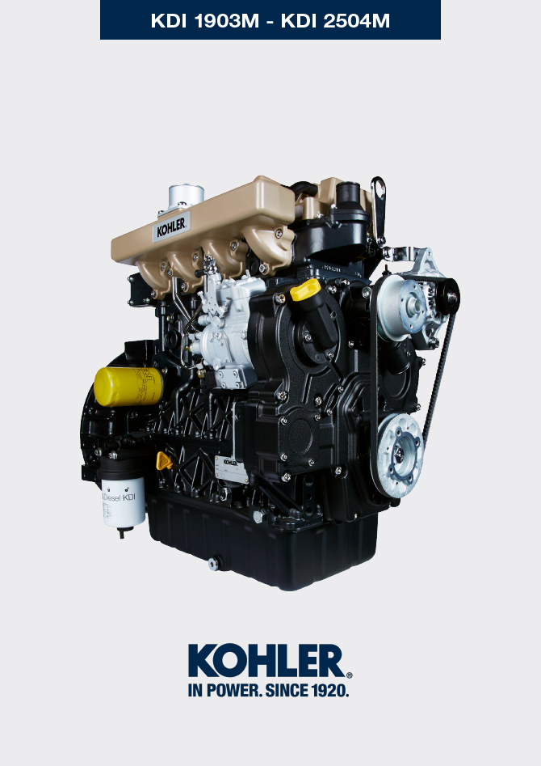

Technical Documentation | ED005302-961 | 9.6 | 04/2013 | 03/2023 | M. SILVESTRONE | V. MANINI

Sommario
1. TITOLO 1 2
1.1. Asdfsdfsdf 2
1.2. Asdfsdfsdfggg 2

Informations sur le ravitaillement des liquides

Huile moteur
Important

- Avant de procéder à cette opération, lire le Par. 3.3.2.
- Ne pas faire fonctionner le moteur si le niveau d’huile est en-dessous du minimum.

- Dévisser le bouchon de ravitaillement de l’huile A ou le bouchon de ravitaillement de l’huile C si le bouchon A n’est pas accessible.  - Ravitailler avec de l’huile en respectant le type et la quantité prescrits ( Tab. 2.2 ). | 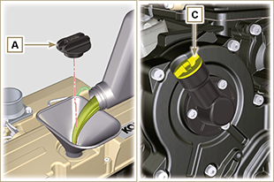  Fig 10.1
- Retirer la jauge de niveau d’huile B et contrôler que le niveau soit proche, mais pas au-dessus, de MAX .  - Remplir si le niveau n'est pas proche de MAX et réinsérer correctement la jauge de niveau d’huile B .  - Visser le bouchon A ou C .  REMARQUE: Voir le Par. 11.1 pour les différentes configurations de la jauge d'huile. | 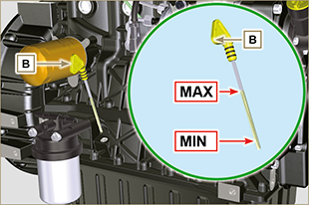  Fig 10.2

Liquide réfrigérant
Important

- Avant de procéder à cette opération, lire le Par. 3.3.2.
- Visser le bouchon G, en remplaçant le joint en cuivre (couple de serrage de 50 Nm ). | 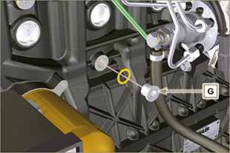  Fig 10.3
- Visser le bouchon E , en remplaçant le joint en cuivre D . | 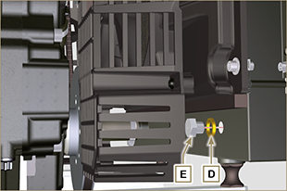  Fig 10.4
- Ravitailler le radiateur avec du liquide réfrigérant (voir le Par. 2.6 pour les spécifications du liquide).  - Le liquide doit recouvrir les tuyaux à l'intérieur du radiateur d’environ 5 mm  - Pour les moteurs pourvus d’une cuve d'expansion séparée, introduire le liquide jusqu'au repère de niveau maximum.  - Dévisser la vis F sur la culasse H , faire sortir l'air éventuellement présent, puis visser la vis F (couple de serrage 8 Nm - Fig. 10.7 ).  - Démarrer le moteur sans le bouchon A sur le radiateur ou B sur la cuve d'expansion C . | 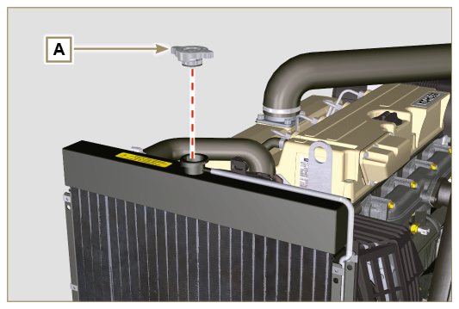  Fig 10.5
- Maintenir le régime minimum de rotation jusqu'à ce que le niveau du liquide réfrigérant baisse et se stabilise (le temps d'attente varie selon la température ambiante).  - Arrêter le moteur et attendre qu'il atteigne la température ambiante.  - Remplir jusqu'au repère du niveau MAX . s'il y a une cuve d'expansion C .  - Sans cuve d'expansion, le liquide doit recouvrir les tuyaux à l'intérieur du radiateur d'environ 5 mm.  Ne pas remplir complètement le radiateur mais laisser un volume libre adéquat pour l'expansion du liquide réfrigérant.  - Visser le bouchon A du radiateur ou B de la cuve d'expansion C .  Avertissement  - Avant de redémarrer, s'assurer que les bouchons sur le radiateur et sur la cuve d'expansion, si présente, soient correctement montés, afin d'éviter des fuites de liquide ou de vapeur à températures élevées.  - Au bout de quelques heures de fonctionnement, arrêter le moteur et attendre qu'il atteigne la température ambiante.  Vérifier et rétablir le niveau du liquide réfrigérant. | 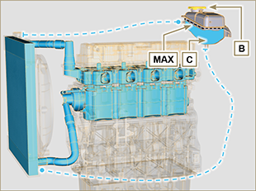  Fig 10.6
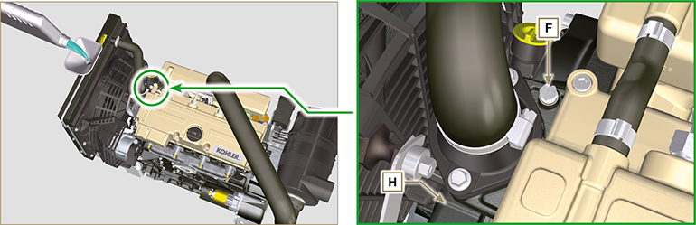
Fig 10.7

